Povyš zážitky ze svého pobytu venku na novou
úroveň!
Zadavatel:
Sportovní zařízení města Příbram
Legionářů 378, 261 01, Příbram VII
IČO: 71217975
Nabídku vypracoval:
ONYX wood spol. s r.o.
Žernovická 257, 383 01 Prachatice
IČ: 25178644/ DIČ: CZ25178644
TEL.: +420 388 311 401/ FAX: +420 388 311 402
e-mail: info@onyx-wood.com/ www.onyx-wood.com
Ing. Jan Bican, jednatel
ČSOB a.s. Prachatice, č. ú. 243836216/0300
Kontaktní osoba:
Ing. František Bican ml., obchodní zástupce
Tel.: +420 777 287 858/ e-mail: fbican.jr@onyx-wood.com
Vypracováno dne 28.2.2024
1
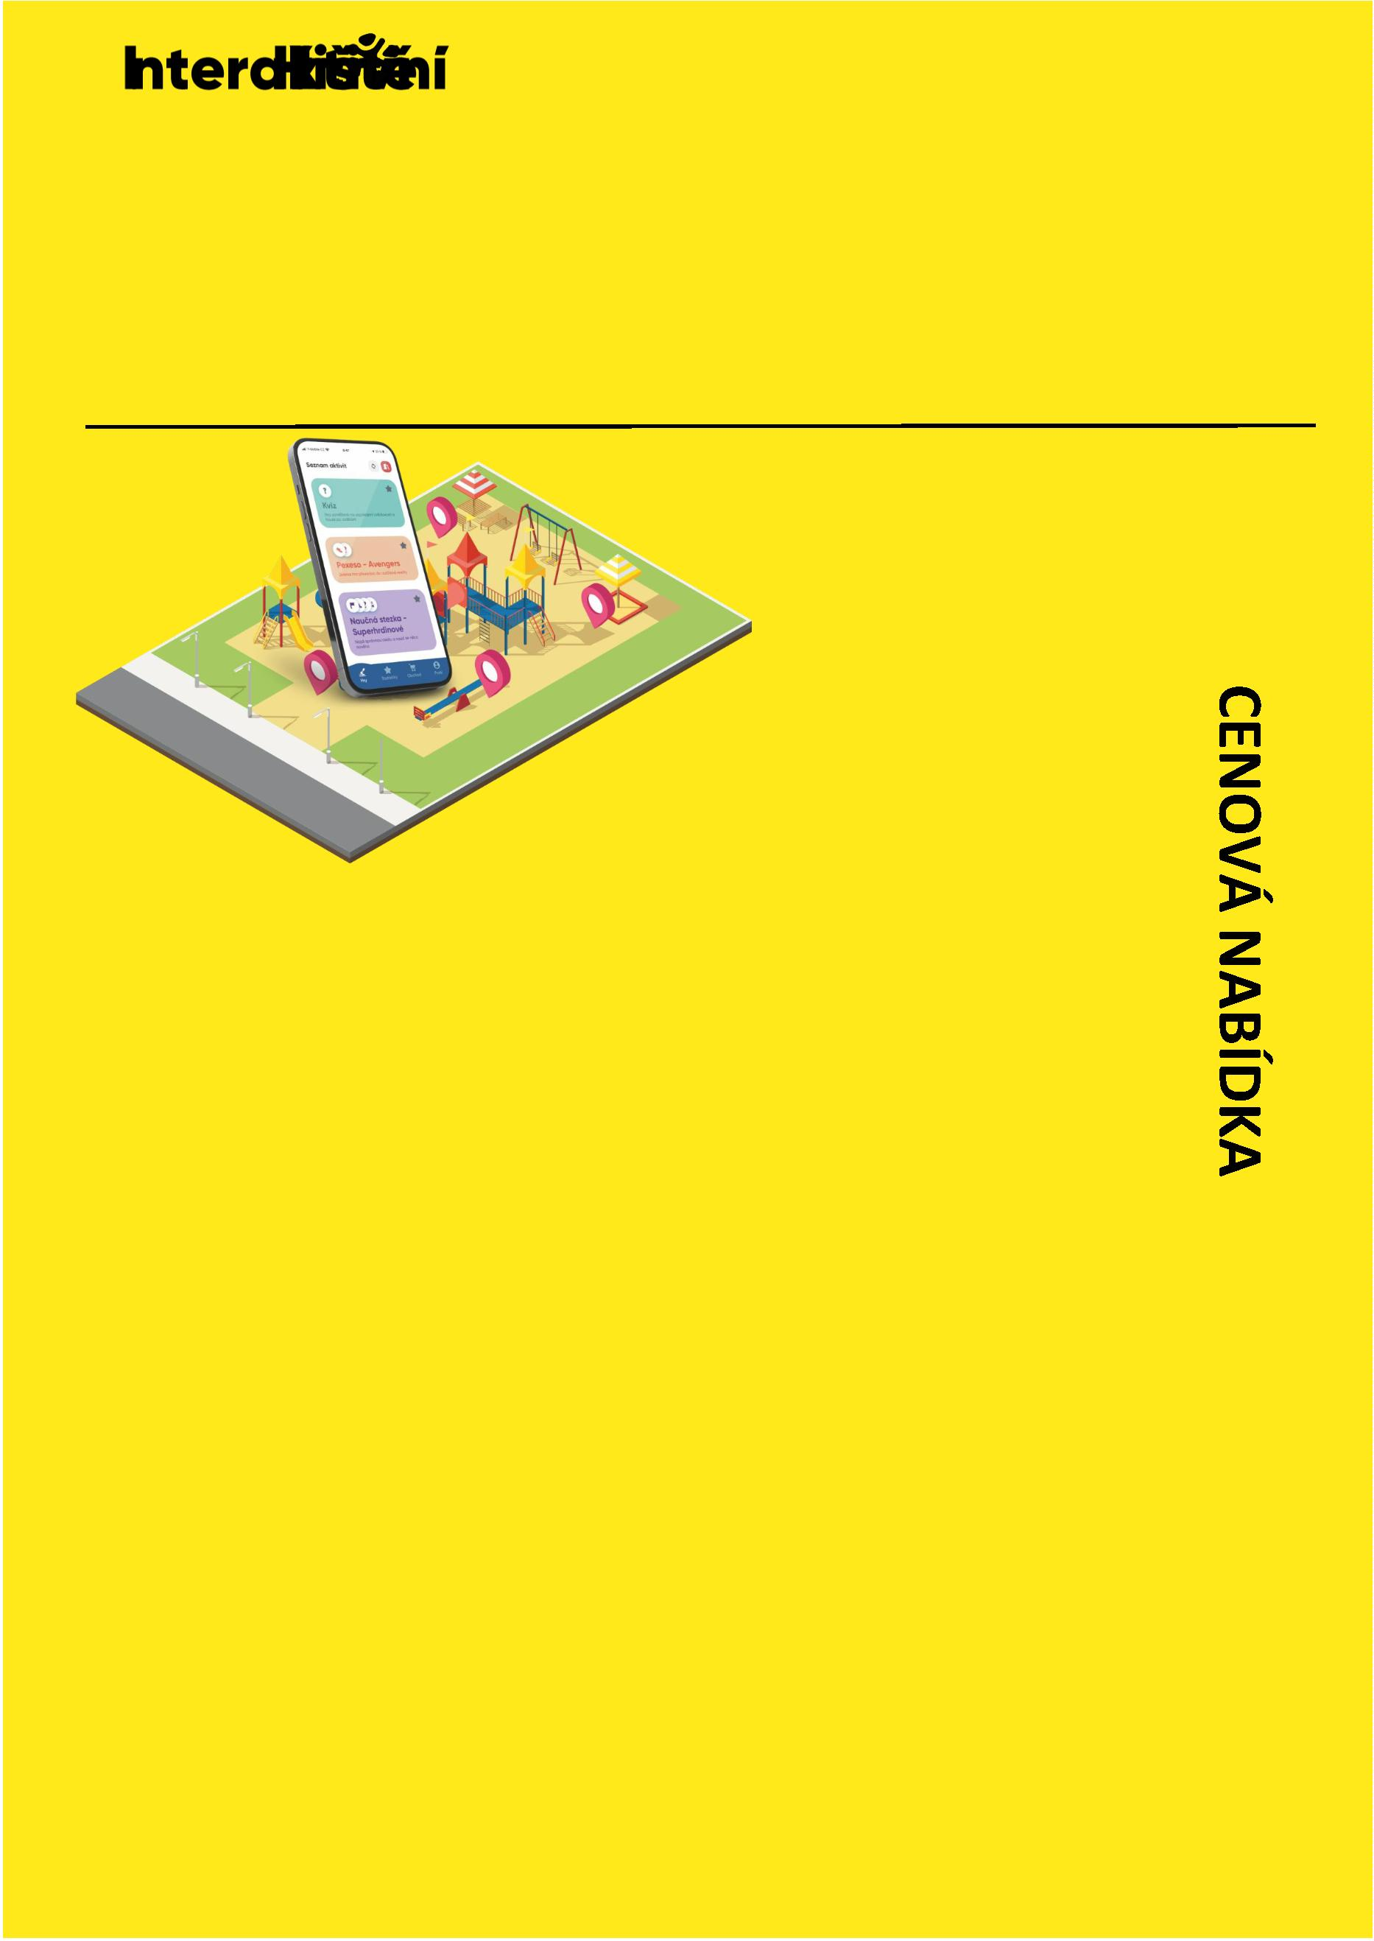

Co je to iHřiště?
•
•
•
•
•
•
Na hřišti jsou instalovány hardwarové prvky (pointy)
Pomocí Bluetooth komunikují s mobilním telefonem
Při hře není nutné mít připojení k internetu
V telefonu je bezplatně stažená aplikace iHRISTE
V aplikaci jsou hry, kvízy, cvičící aplikace
Po zaregistrování může sledovat svá skóre, progres …
2

Jak iHřiště funguje?
•
•
Na začátku hřiště je tabule s QR kódem, mapou pointů a návodem na
používání
Pomocí QR kódu, nebo lokalizací polohy telefonu se aktivuje hra na
příslušném hřišti
•
•
•
•
•
Mohu se se hřištěm seznámit v tutoriálu při první návštěvě
Vyberu si příslušnou aplikaci – hru, kvíz, cvičení
Najdu aktivním přesunem na hřišti point a plním zadaný úkol
Takto pokračuji na další pointy
Hraji do dosažení cíle, nebo vyčerpání životů. S postupem do dalších
úrovní se obtížnost zvyšuje a požadovaný čas pro plnění úkolů zrychluje
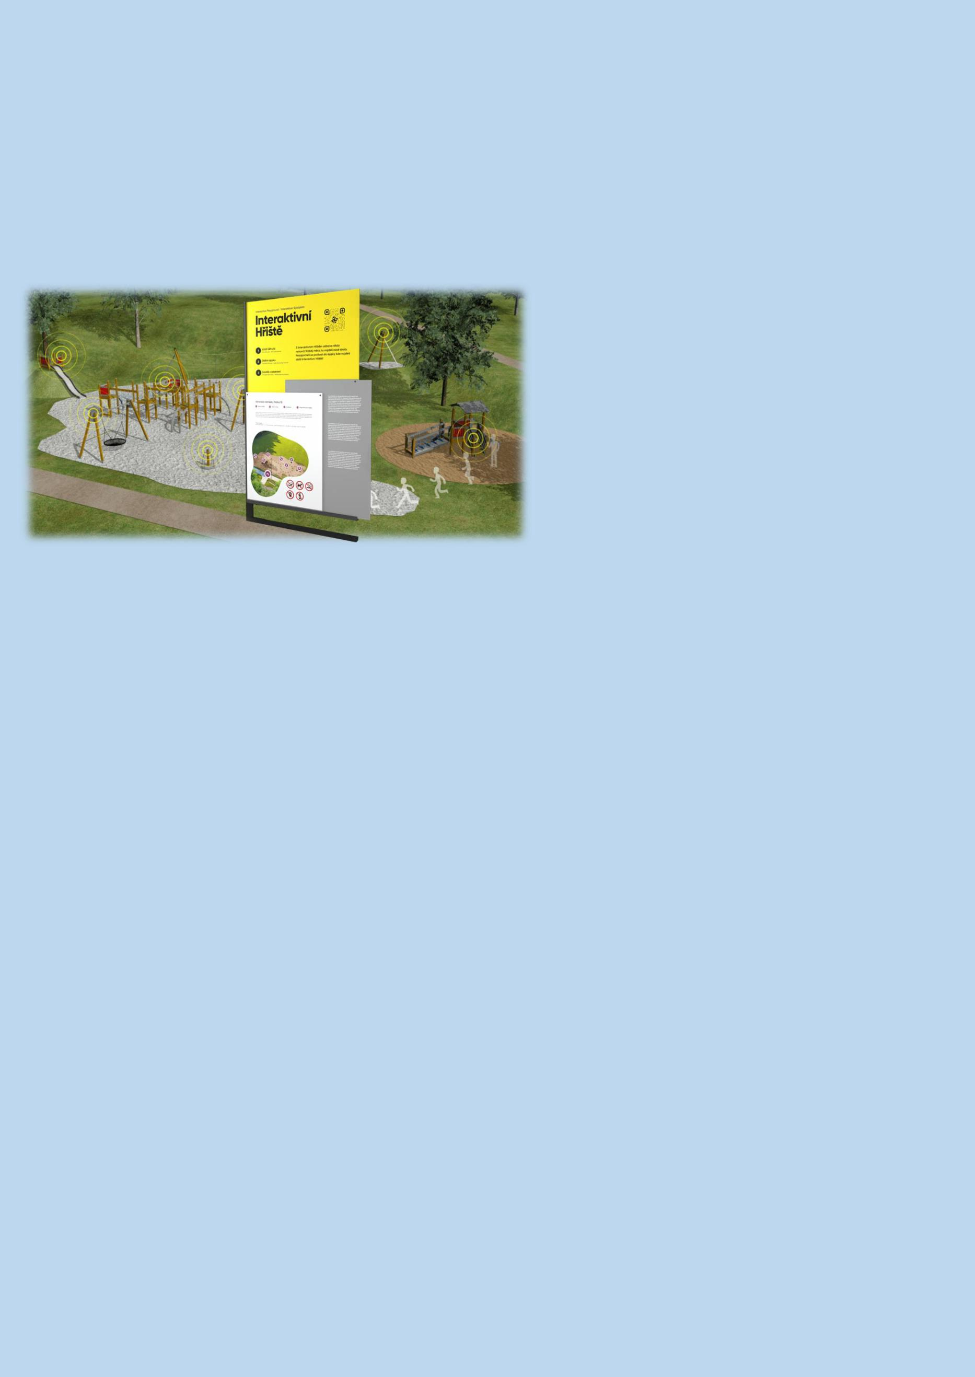

Jak iHřiště funguje?
Klikni na obrázek a podívej se na video.
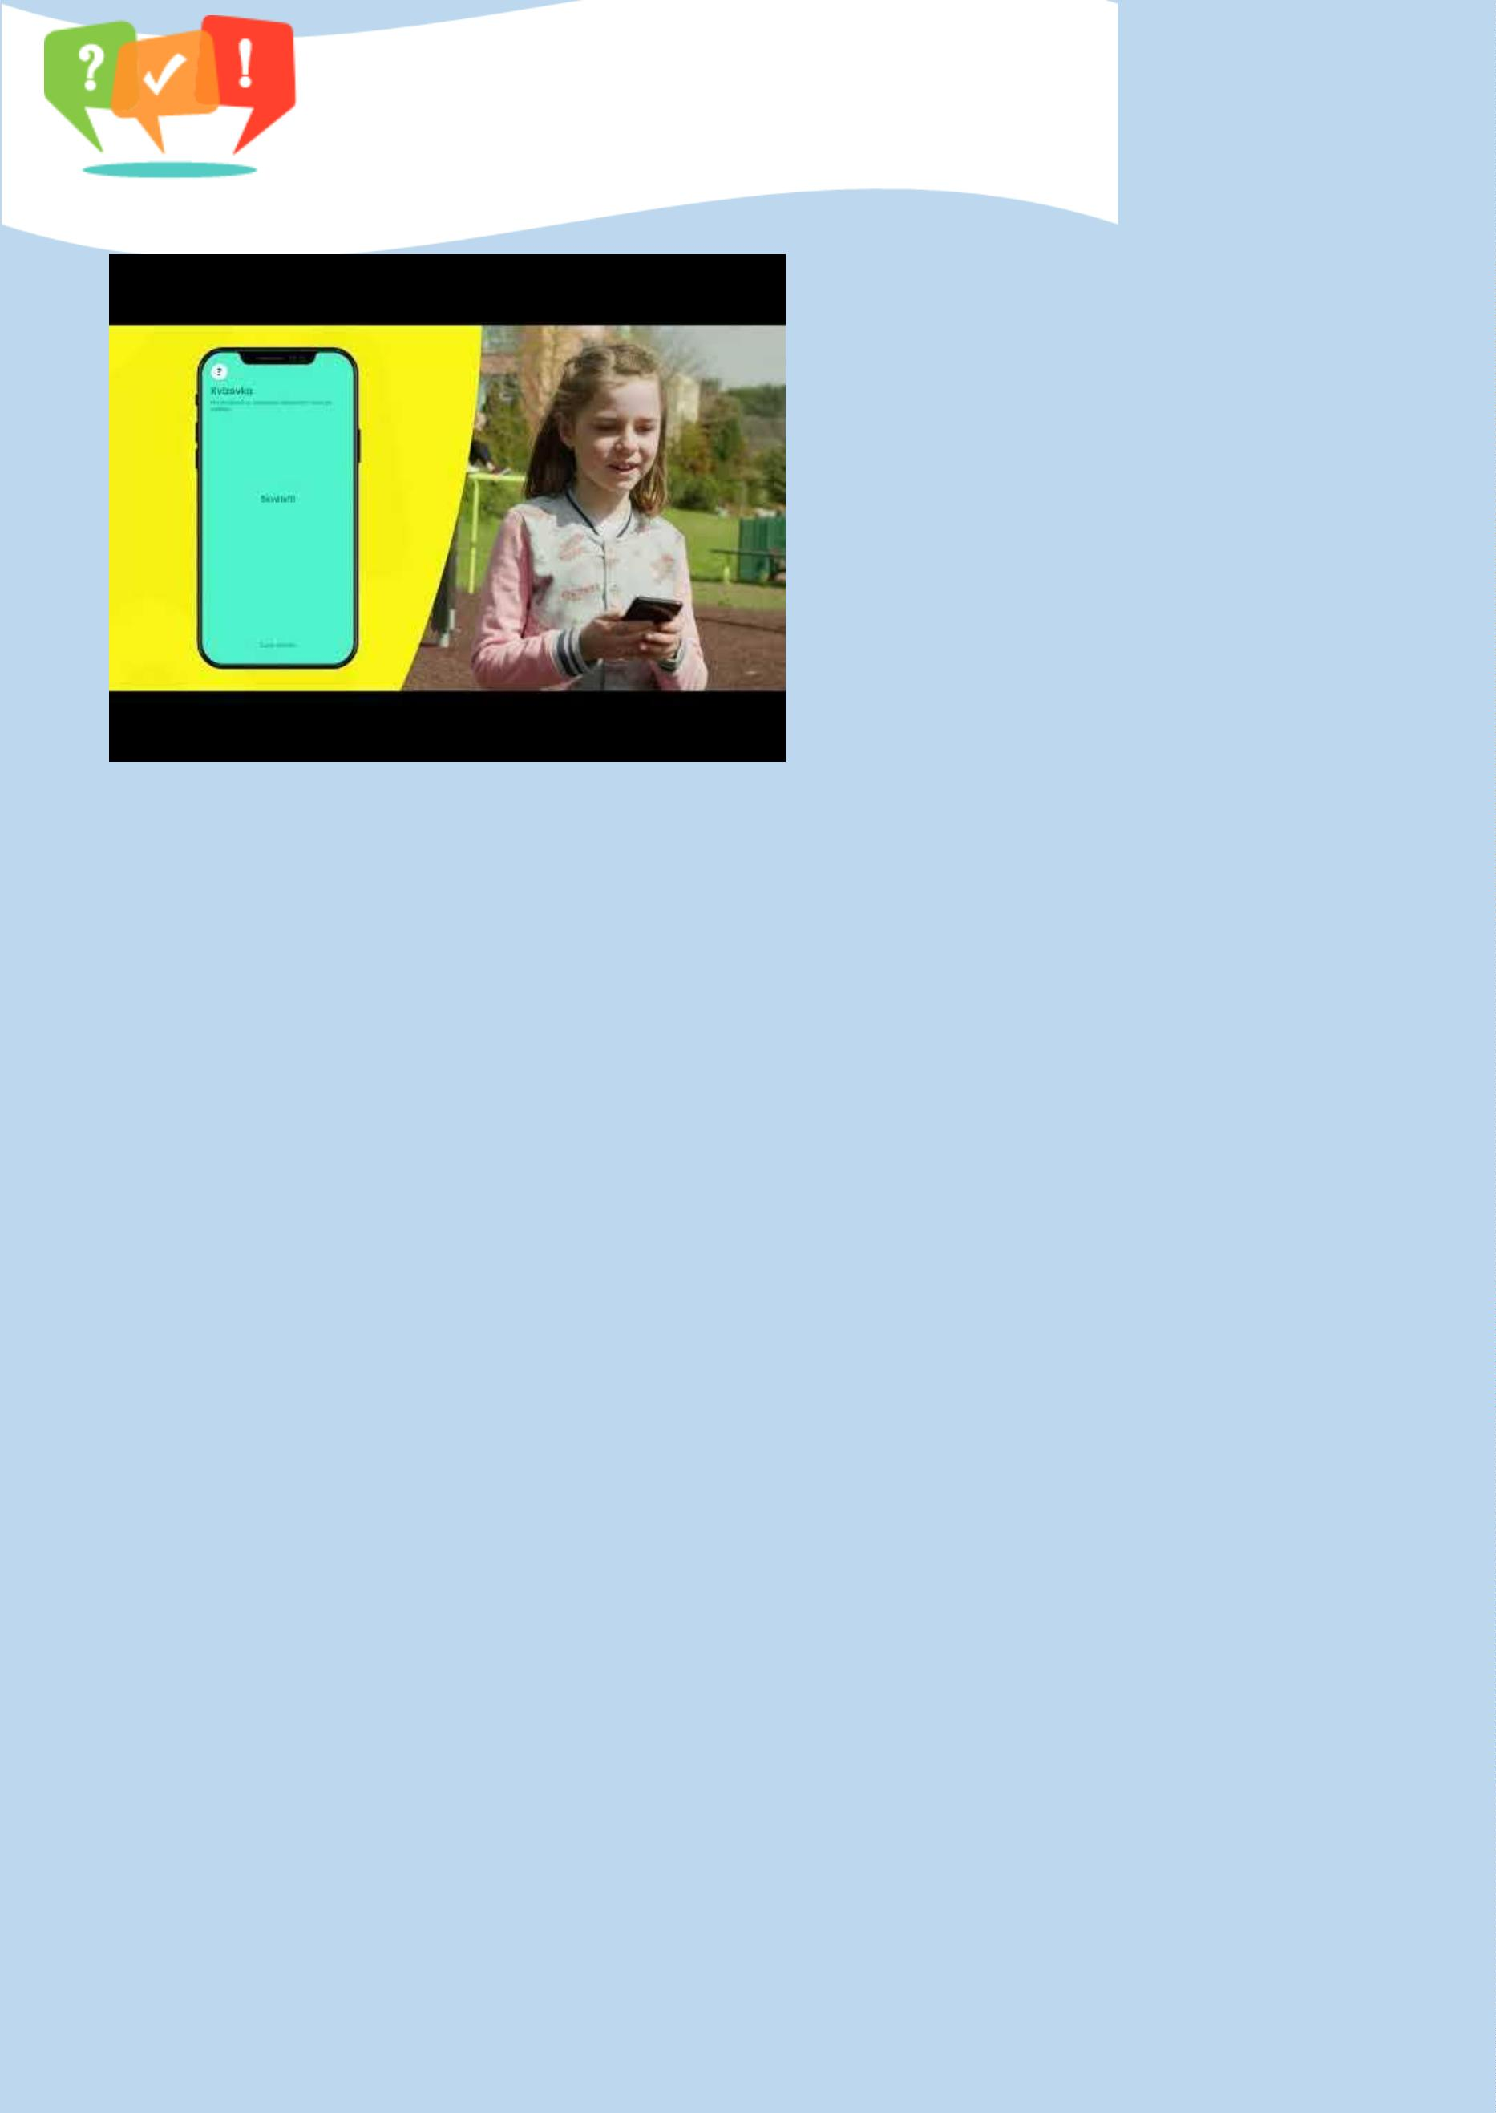

Hraj si, hýbej se, bav se a
soutěž s ostatními.
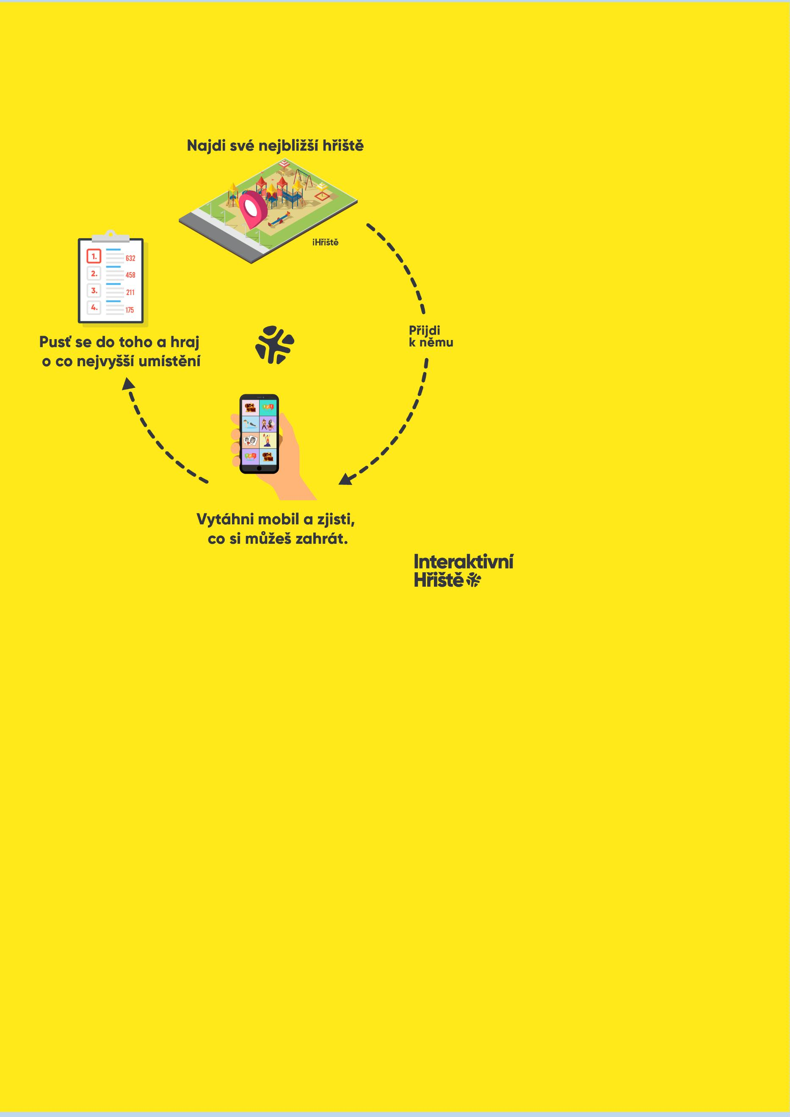

Hlavní benefity iHřiště?
•
•
•
•
•
•
•
Velice sexy spojení technologií a aktivního pohybu
Zajímavá cena za základní set 8 pointů a celého kontentu
Žádné další požadavky na financování zákazníkem, ani uživatelem
Nákladem je pouze výměna klasických baterií jedenkrát za cca 2 roky
Školní výuka i zkoušení venku na čerstvém vzduchu a plném pohybu
Možnost instalace na jakémkoliv bezpečném hřišti i volné ploše
Budování řešení na klíč (iSelfDesign) včetně možnosti směny nahraných
peněz za služby třetích stran

Kalkulace
Specifikace
Počet Jedn. Jedn. cena Celkem Kč
iHŘIŠTĚ
sada naprogramovaných beaconů (8ks) - mobilní verze
1
cel.
60 000
60 000
CELKEM - bez DPH
DPH 21 %
CELKEM - včetně DPH
60 000
12 600
72 600
Základní set 8 stanovišť stojí 39 990 Kč včetně DPH a následně po dobu minimálně 1 roku se platí licenční poplatek 3
00 Kč včetně DPH měsíčně. Nebo můžete najednou zaplatit 72 600 Kč včetně DPH (možno rozepsat) a mít celý
0
balíček navždy bez licenčního poplatku. V této ceně máte bezplatný přístup k aplikaci iHřiště, která je ke dispozici pro
operační systém Android i iOS. Součástí aplikace jsou předpřipravené obsahy se stovkami otázek, možnost tvorby
vlastního obsahu, zaškolení, vzdálená diagnostika a sledování statistik a výsledků.
V případě tvorby individuálního na míru šitého obsahu by se cena za programování vypočítala podle představ a
specifikace zákazníka.
www.ihriste.cz

